Proyecto “Environmental Radionuclides as Indicators of Land Degradation in Latin American, Caribbean and Antarctic Ecosystems”, RLA 5/051 (ARCAL C)

PROTOCOLO DE MUESTREO DE SUELOS

Versión 1.0

Noviembre, 2009
INDICE
Introducción 3
Etapa de reconocimiento 3
Selección de sitios (sitio de referencia y área de estudio) 4
Sitio de referencia 4
Areas de estudio. 5
Plan de muestreo 5
Definición de los objetivos del Proyecto 6
Muestreo a juicio de experto 6
Muestreo aleatorio 6
Muestreo estratificado o zonificado. 7
Muestreo en transectos 7
Muestreo sistemático 7
Recomendaciones generales para el plan de muestreo 11
Muestreo de suelos 12
Muestras compuestas 12
Recomendaciones generales para el número de muestras a tomar 12
Registro de la información del área de estudio y de la muestra 13
Algunas recomendaciones sobre el muestreo 14
Equipamiento de muestreo de suelo 14
Bibliografía consultada 17

Introducción

El objetivo del muestreo de suelos es obtener información confiable sobre el suelo, en el caso de la aplicación de las técnicas nucleares para evaluar la erosión se dirige, fundamentalmente, a conocer los inventarios de los radionúclidos de interés (¹³⁷Cs, ⁷Be, ²¹⁰Pb) asociados a las precipitación radiactivas (FRN) y su distribución presente en el suelo que son la base para poder evaluar los fenómenos de erosión existentes.

La toma de muestras de suelos es la principal fuente de variabilidad en los resultados finales por lo que ante la imposibilidad de muestrear toda el área de estudio, es fundamental lograr un muestreo representativo. La representatividad puede definirse como el grado en cual las muestras de forma “exacta” y precisa representan una característica de una población, variación de parámetro en un punto de muestreo o una condición ambiental. Aunque las muestras se colectan para obtener información respecto al cuerpo de suelo más grande denominado "población", tales muestras podrán ser o no representativas de la misma, dependiendo de cómo hayan sido seleccionadas y colectadas.

El presente documento tiene como objeto establecer un protocolo de muestreo de suelo estandarizado a ser empleado dentro del marco del proyecto ARCAL “Environmental Radionuclides as Indicators of Land Degradation in Latin American, Caribbean and Antarctic Ecosystems” proveyendo recomendaciones que apoyen a los países participantes en la obtención de muestras de suelo que sean representativas. En el mismo entre otros aspectos se ofrecen recomendaciones para identificar el sitio de referencia y el área de estudio, se describe el plan de muestreo a emplear y se dan guías generales para su utilización.

Etapa de reconocimiento

Es la etapa inicial al comenzar los estudios y nos permite recolectar toda la información básica de interés para llevar a cabo las investigaciones. Primero toda la información básica socioeconómica y medioambiental (ver tabla 1), debe recogerse para permitirles a los investigadores, entre otros aspectos, establecer el plan de muestreo. Después se debe reunir información sobre las condiciones ambientales y las prácticas culturales que controlan los procesos de erosión/sedimentación en el área. Finalmente se debe hacer al menos una visita de campo y un muestreo preliminar.

Tabla 1. Resumen de información básica (mínima) necesaria a recopilar del área de estudio

Categoría | Datos necesarios | Observaciones
Climática | Lluvias: media mensual y anual | Los datos climáticos preferiblemente basados en más de 20 años de información de la estación más cercana.
Climática | Temperatura: máximas y mínimas mensuales
Climática | Incidencia de eventos extremos: (inundaciones, sequías, ciclones, etc)
Geomórficas | Material parental: textura
Geomórficas | Formas típicas de la región (relieve)
Geomórficas | Duración del intemperismo
Geomórficas | Descarga anual y estacional de flujo en los sistemas fluviales
Suelos | Clasificación taxonómica
Suelos | Propiedades del suelo limitantes para la producción
Uso de la tierra | Tipo de uso de la tierra
Uso de la tierra | Cambios en el uso de la tierra desde 1950 (¹³⁷Cs)
Uso de la tierra | Duración de las prácticas de uso de suelo que han tenido lugar
Uso de la tierra | Frecuencia y tipo de operaciones de cultivo
Uso de la tierra | Manejo de los residuos
Uso de la tierra | Tasas de pastoreo o intensidad de
Uso de la tierra | Tipo de prácticas de conservación de suelo empleadas

Durante la visita de campo inicial, se evaluará la existencia de posibles sitios de referencias, se realizará un muestreo preliminar para determinar la distribución en profundidad y en el área de de los FRNs, lo que permitirá conocer los inventarios del posible sitio de referencia, la profundidad hasta donde aparece los radionuclidos y si es viable la técnica acorde a los inventarios medidos.

Selección de sitios (sitio de referencia y área de estudio)

Sitio de referencia

La selección del sitio de referencia es fundamental para el éxito en la aplicación de las técnicas nucleares (¹³⁷Cs, ⁷Be) en los estudios de erosión de suelos. Este sitio se emplea para la definición del inventario de referencia en el área de estudio contra el cual los cambios en el inventario en sitios degradados o de deposición serán evaluados.

- El sitio ideal no debe haber experimentado pérdida ni deposición de sedimentos. Los inventarios presentes solo deben reflejar los ingresos provenientes de las precipitaciones y el decaimiento radiactivo.
- Cubierta vegetal constante al menos desde los años 50 (¹³⁷Cs)
- Presencia permanente de los equipos de investigación (para asegurar continuidad en la evaluación, estudios a largo plazo)
- Areas protegidas, tales como parques, áreas de ceremonia, cementerios, pueden ser empleados como sitios de referencia.
- El sitio de referencia debe estar lo más cercano posible a las áreas de estudio.
- Para estudios a escala regional, se deben seleccionar sitios de referencia múltiples para determinar si existe variación en los inventarios de ¹³⁷Cs dentro de la región.
- Para el caso del ⁷Be se debe tener en cuenta para los estudios que los procesos erosivos estén separados por un período de suficiente longitud (2 vidas medias o 106 días). El suelo debe estar sin cobertura vegetal.

Areas de estudio.

Las áreas de estudio deberán ser seleccionadas acorde a los siguientes criterios.

- Zona agroecológica estratégica (relevante para el país debido a sus características naturales, densidad poblacional, problemas (erosión) y tipo de manejo.
- Dirigido a áreas con erosión hídrica y debido al cultivo (erosión laminar y en surcos, evitar áreas de movimientos de tierra debido a deslizamientos o erosión en cárcavas)
- Disponibilidad de información sobre la historia del uso de la tierra y su gestión (últimos 50 años).
- Disponibilidad de sitios de referencia, ver punto anterior.
- Presencia de usos de tierra contrastante (largo plazo) con el objeto de realizar una comparación de pares del impacto del uso de la tierra en la erosión (pastos vs pastos-tierras agrícolas (min 15 años)), con el mismo tipo de pendiente-suelo y de patrón de lluvia.
- Disponibilidad de información básica (características del suelo, clima (precipitaciones) y geología) y mapas topográficos (MDT) del área de estudio.
    - Para el caso del ⁷Be el suelo debe estar al descubierto, sin cobertura vegetal y se debe tener en cuenta para los estudios que los procesos erosivos estén separados por un período de suficiente longitud (2 vidas medias o 106 días). El suelo debe estar sin cobertura vegetal.

2. Criterios recomendados:
- Baja variabilidad de las precipitaciones del área de estudio, sistemas de uso de la tierra simples (continuidad), sin complejas estructuras lineales y geomorfología uniforme y simple (pendientes lineales).
- Evitar las áreas fuertemente escarpadas con alto contenido de fragmentos gruesos.

3. Características adicionales favorables:
- Incorporado a estudios existentes, proyectos de I+D para crear un valor agregado a estos proyectos con el empleo de las técnicas nucleares, empleando un análisis integrado para la mejor comprensión del estado del medio ambiente (Línea base para sistemas de apoyo a decisiones en la segunda fase).
- Cercanía a áreas de investigación existentes (parcelas de erosión o de escorrentía) para validación con las técnicas convencionales por estudios de erosión de suelos.
- Presencia permanente del equipo de investigación (para asegurar la continuidad de la evaluación, estudios a largo plazo)
- Buen acceso y visibilidad

Plan de muestreo

El plan de muestreo abarca la forma en la cuál dentro de un área de estudio y sitio de referencia los puntos a ser muestreados son seleccionados y su relación con los otros puntos a muestrear. Entre otros aspectos dentro del plan de muestreo se definen el número de muestras a tomar, su posición, profundidad, se establecen criterios para la toma de muestras, etc.

Definición de los objetivos del Proyecto

Para la elección del tipo de plan de muestreo dentro de la aplicación de las técnicas nucleares para evaluar la erosión, es necesario tomar en cuenta los objetivos del Proyecto. Existen 3 tipos de estudios de campo con diferentes objetivos: estudios descriptivos, analíticos y de desarrollo de patrones.

En estudios descriptivos el objetivo del muestreo es determinar el valor de las medidas de tendencia centrales (tales como la media o la mediana) y de la dispersión (desviación estándar o el coeficiente de variación) para la población. Estas medidas pueden ser empleadas para construir intervalos de confianza alrededor de la media. El número de muestras se eligen para asegurar que los intervalos de confianza alrededor de la media sean tan pequeños como sea posible.

En estudios analíticos se definen a priori hipótesis o grupo de hipótesis a ser probadas en la evaluación. Por ejemplo, hacer comparaciones entre las tasas de redistribución de suelo con diferentes posiciones de la pendiente o tipos de prácticas de uso de suelo. El número de muestras para cada grupo deben elegirse para maximizar la potencia de la comparación entre los grupos.

Los estudios de desarrollo de patrones llevan a la creación de mapas o superficies de la propiedad bajo estudio. El número de muestras debe ser suficiente para garantizar que una superficie o mapa pueda ser interpolado.

Tipos de muestreo

Los tipos de muestreo abarcan entre otros, el muestreo por juicio, el muestreo aleatorio (simple o sistemático), el muestreo estratificado y el muestreo sistemático.

Muestreo a juicio de experto
El muestreo a juicio de experto es la selección de forma subjetiva de muestras en un sitio basados en la experiencia del investigador y su conocimiento del área de estudio para elegir una muestra. Las muestras seleccionadas por este tipo de muestreo no pueden usarse para obtener estadísticas de inventarios o pruebas de hipótesis, aunque puede ser útil para la fase inicial de reconocimiento del proyecto.

Muestreo aleatorio

Es el plan de muestreo más simple y fundamental basado en la probabilidad. Se usa un procedimiento de selección aleatorio (una tabla de números aleatorios) para localizar las muestras, ver figura 1. El muestreo simple aleatorio de n muestras se define como un grupo de muestras seleccionadas al azar de una población de muestras, de manera que otras n muestras de la misma población de muestras tienen la misma oportunidad de ser elegidas. Es apropiado para poblaciones relativamente pequeñas y homogéneas y el análisis estadístico de los datos es sencillo debido a la característica de aleatoriedad en la localización de las muestras.
Entre sus ventajas tiene que protege contra la selección sesgada de la localización de las muestras, garantizando la representatividad de las mismas, es fácil de implementar. Entre sus desventajas están que debido a la localización aleatoria de las muestras, éstas por azar se pueden agrupar geográficamente; el aumento del número de muestras disminuye esta posibilidad, además este tipo de muestreo no toma en cuenta la información propia del sitio, ni tampoco el conocimiento del profesional. Una variante de este tipo de muestreo es el muestreo sistemático aleatorio, donde el área de estudio se divide en una red triangular o cuadrada y las muestras son recogidas siguiendo los procedimientos aleatorios. Este muestreo asume que la variable a evaluar tiene poca o ninguna variabilidad espacial. El mismo puede emplearse en pequeñas áreas donde se estime que el parámetro a muestrear se comporta homogéneamente.

Muestreo estratificado o zonificado.

En un método en el que se utiliza la información previa de la población de muestras para determinar grupos (denominados estratos) que son muestreados independientemente.
Lo más común es la determinación de estratos geográficos, ver figura 2. Los estratos se deben definir con la ayuda de los datos confiables de otra variable (variable auxiliar) que sea altamente correlacionable con la variable principal. Los resultados tendrán mayor precisión que si no se usan estratos. Los estratos deben de ser lo más homogéneos posibles y pueden asociarse a la morfología del terreno, relieve, uso de tierra, textura del suelo, etc. Para los fenómenos erosivos en identificar estratos vinculados a la presencia en el área de estudio de; pendientes, elevaciones, cuencas, etc.
Sus principales ventajas son que se optimizan los recursos para obtener una mayor precisión, reduciendo el número de muestras, o con las mismas muestras aumentando la precisión. Se pueden utilizar diferentes métodos de muestreo (aleatorio, sistemático, etc) en cada estrato. Sus desventajas son que requiere conocimiento previo de la población de muestras para definir en forma apropiada y efectiva los estratos y la localización de las muestras. Se requiere de una variable auxiliar altamente correlacionable con la de interés y necesita que los estratos tengan similitud física para la facilidad del muestreo.

Muestreo en transectos

El muestreo en transectos, ver figura 2 y 3, abarca el establecimiento de uno o más transectos a través de la superficie del área de estudio. Las muestras son tomadas a intervalos regulares o según las unidades topográficas a lo largo de los transectos. La longitud del transecto y el número de muestras a tomar determinan el espaciamiento entre los puntos de muestreo a lo largo del mismo. Los transectos múltiples pueden ser paralelos o no, si las líneas son paralelas sus objetivos son similares a la red de muestreo sistemático. En estudios realizados el espaciamiento de los transectos ha variado de 5 a 20 m, mientras que otros las dimensiones han estado acorde a las características topográficas del área de estudio.

Muestreo sistemático

También llamado muestreo regular, ver figura 4, se basa en el seguimiento de un patrón geométrico específico donde las muestras son tomadas a intervalos regulares a lo largo de ese patrón. Útil para cubrir en forma fácil y uniforme un sitio, de forma que toda la población de muestras está representada en la muestra según patrón asignado. Es útil para estimar con precisión zonas críticas, características estadísticas del sitio, patrones espaciales en dos o tres dimensiones y tendencias. Se adapta fácilmente a estudios estadísticos. La primera muestra se escoge aleatoriamente, y el resto de acuerdo al patrón asignado. La red puede tener diferentes formas geométricas, cuadrada, rectangular, etc. Sus principales ventajas son que asegura que la población de muestras está representada en forma total y uniforme, no requiere de conocimiento previo del sitio o población de muestras. Es fácil de interpolar y configurar entre muestras. Sus desventajas son que asume que hay correlación entre las muestras cercanas y hay que asegurar que el patrón de la red no coincida con el del fenómeno estudiado.

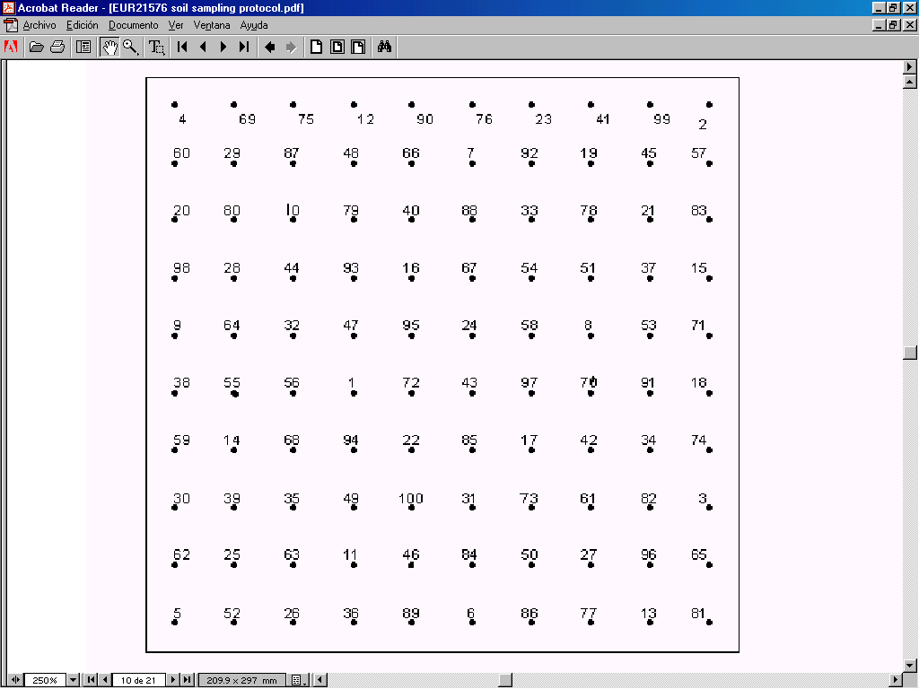El muestreo sistemático no estratificado es el más utilizado en estudios de radionucleidos empleando para esto tanto transectas como redes. El muestreo en redes es el más apropiado para la creación de superficies o mapas en el muestreo para desarrollo de patrones. Se han empleado en estudios las redes con espaciamiento de; 10x10 m, 15x20 m, 20x25 m, 50x50 m, 100x100 m y 140x140 m.

Figura 1. Ejemplo de plantilla de muestreo aleatorio utilizada para el muestreo de suelo.
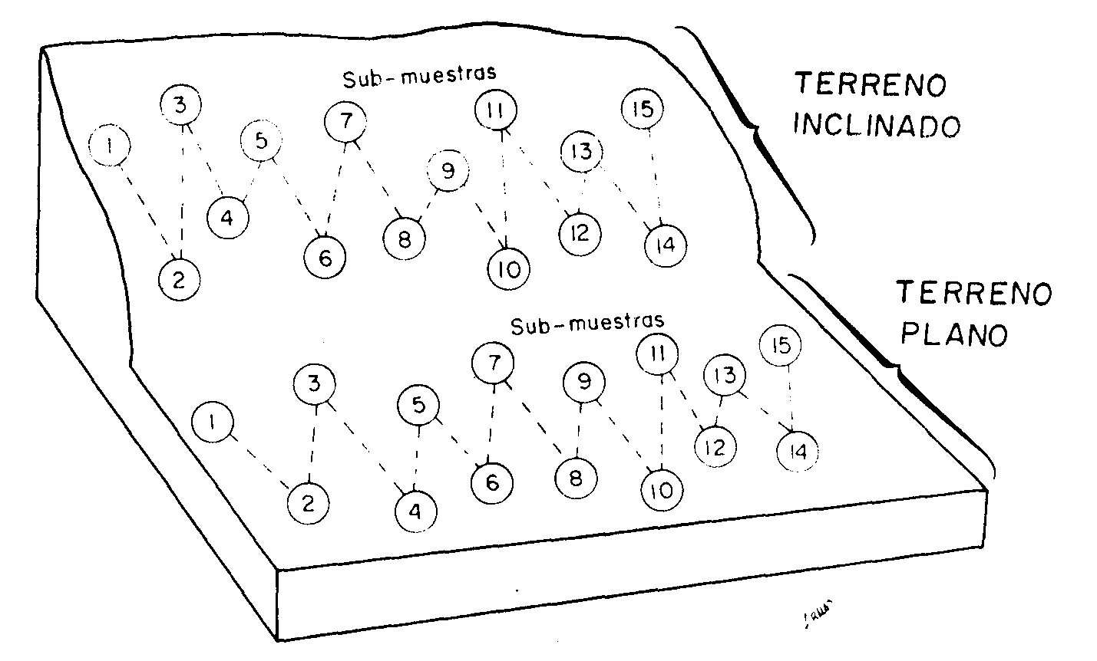

Figura 2. Muestreo mediante transectos en zigzag empleado en agronomía
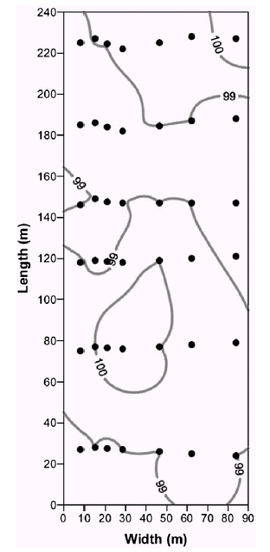

Figura 3. Muestreo en transectos con puntos de muestreo asociados a cambios en la topografía

Figura 4. Muestreo sistemático en red, este es el diseño óptimo para muestrear el sitio de referencia

Tabla 2. Resumen de los tipos de plan del muestreo

Método | Condiciones para su uso apropiado | Ventajas | Desventajas
Muestreo  simple aleatorio | • Para poblaciones  relativamente pequeñas y  homogéneas  • El análisis estadístico de los  datos es sencillo debido a la  característica de aleatoriedad en  la localización de las muestras | • Protege contra la  selección sesgada de la  localización de las  muestras, garantizando la  representatividad de las  mismas  • Fácil de implementar | • Una desventaja es que  debido a la localización  aleatoria de las muestras,  éstas por azar se pueden  agrupar geográficamente; el  aumento del número de  muestras disminuye esta  posibilidad  • No toma en cuenta la  información propia del sitio, ni  el conocimiento del  especialista  • Se asume distribución homogénea del parámetro  • Puede ser ineficiente comparado con el sistemático
Muestreo a juicio de experto | • Selección subjetiva apoyada en la información histórica, visual, experiencia del investigador. | • Reduce el número de muestras a seleccionar.  • Útil para la fase de reconocimiento del proyecto. | • No puede usarse para obtener estadísticas de inventarios o pruebas de hipótesis  • Es fundamental tener un profundo conocimiento de la región de estudio
Muestreo  estratificado o  zonificado | • Los estratos se deben definir  con la ayuda de los datos  confiables de otra variable  (variable auxiliar) que sea  altamente correlacionable con la  variable principal  • Los resultados tendrán mayor  precisión que si no se usan  estratos  • Los estratos deben de ser lo  más homogéneos posibles | • Se optimizan los  recursos para obtener una  mayor precisión,  reduciendo el número de  muestras, o con las mismas  muestras aumentando la  precisión  • Se pueden utilizar  diferentes métodos de  muestreo en cada estrato (aleatorio, sistemático) | • Requiere conocimiento  previo de la población de  muestras para definir en  forma apropiada y efectiva  los estratos y la localización  de las muestras  • Requiere de una variable  auxiliar altamente  correlacionable con la de  interés  • Requiere de estratos que  tengan similitud física para  la facilidad del muestreo
Muestreo  sistemático | • Se usa para estimar con  precisión zonas críticas,  características estadísticas del  sitio, patrones espaciales en dos  o tres dimensiones y tendencias  • Se adapta fácilmente a  estudios estadísticos  • La primera muestra se escoge  aleatoriamente, y el resto de  acuerdo al patrón asignado  • La retícula puede tener  diferentes formas geométricas | • Asegura que la  población de muestras está  representada en forma total  y uniforme  • No requiere de  conocimiento previo del  sitio o población de  muestras  • Ideal para obtener  volúmenes de material  contaminado  • Fácil de interpolar y  configurar entre muestras | • Asume que hay  correlación entre las  muestras cercanas  • Hay que asegurar que el  patrón de retícula no  coincida con el del parámetro a medir  • Recomendado para el sitio de referencia

Recomendaciones generales para el plan de muestreo

Se debe tener en cuenta

- Los sitios de referencia se deben muestrear usando una red sistemática.
- Pendientes simples sin curvaturas significativas pueden ser muestreadas empleando un simple transecto. Este debe extenderse desde la cumbre de la pendiente hasta la base de la misma.
- Para pendientes con curvatura significativa una red sistemática no estratificada debe ser empleada para muestreo descriptivo o de patrones. La red debe extenderse desde el tope a la base de la pendiente a lo largo del eje de la pendiente y a través de al menos una secuencia de convexidad/concavidad en la pendiente.
- Para pendientes complejas con múltiples y pequeñas cuencas o áreas de captación, se debe emplear una red sistemática. La distancia entre puntos debe ser de 10 a 25 m.
- Para análisis geoestadísticos se requieren el empleo de redes con 2 o más escalas en un diseño anidado para una evaluación adecuada del variograma.
- Para muestreo analítico (pruebas de diferencias entre grupos) deberá emplearse una red de muestreo estratificado. El sitio deberá ser estratificado antes del muestreo y al menos 10 muestras de cada grupo se seleccionaran aleatoriamente.

Muestreo de suelos

Profundidad de las muestras.

Las muestras obtenidas para la aplicación de esta técnica deben incorporar todo el inventario de FRN presentes en el suelo, por lo que se deben hacer mediciones previas para estimar la profundidad del muestreo en el área de trabajo. Como una regla general para sitios no disturbados el ¹³⁷Cs no se desplaza más allá de los 25 a 30 cm, aunque para sitios cultivados este radionúclido puede estar presente hasta profundidades de 40 y 50 cm. El ⁷Be debido a su corta vida media, no aparece en los suelos a profundidades mayores de los 3 cm.

Muestras compuestas

Para obtener una muestra compuesta 2 o más muestras individuales son mezcladas con 2 diferentes objetivos; el de combinar sub-muestras de un punto simple, ver figura 2 o para unir muestras espacialmente independientes (replicadas) de diferentes puntos. Como una guía cada muestra para ser espacialmente independiente deberá estar alejada al menos a 10 m de las muestras adyacentes. Las muestras compuestas pueden ser empleadas en estudios donde se necesiten estadísticas generales de un sitio, en ves de evaluar la variabilidad presente de los FRN en el área. También si el volumen de muestras compuestas es importante y con un adecuado tratamiento estadístico, las mismas pueden emplearse en estudios descriptivos y analíticos, pero están limitadas para su uso en el muestreo para desarrollo de patrones.

Es importante que todas las muestras incluidas en la muestra compuesta sean de igual tamaño y que los métodos de división (cuarteo) sean realizados adecuadamente. Esta técnica de división consiste en la toma de varias porciones representativas de la muestra objeto de análisis, que se componen obteniendo una mezcla homogénea, de la que se toma una alícuota para su posterior análisis.

Recomendaciones generales para el número de muestras a tomar

Se asume para estas recomendaciones el uso de muestras recogidas de forma independiente empleando un plan de muestreo probabilístico (aleatorio, sistemático, no estratificado).

- El muestreo descriptivo para determinar el inventario en los sitios de referencia requiere un mínimo de 11 muestras.
- El muestreo para diseños analíticos (para comparar 2 o más grupos) necesita un mínimo de 10 muestras en cada grupo para detectar diferencias en los inventarios de FRN de relevancia para planificar la conservación.
- El número de muestras requeridas para detectar diferencias de menos de 10% entre las medias de los inventarios es muy alto para lograr niveles de potencia de la prueba razonables.
- El muestreo para la creación de superficies adecuadas (mapas) normalmente necesita tamaños de muestras de 20 a 30 para superficies simples, de 30 a 50 para superficies más complejas y de 100 a 150 para evaluación geo-estadística.

En la tabla 2 se muestra un resumen del papel jugado por el número de muestras a tomar y el efecto del tamaño, dado como la diferencia real (en %) existente entre las medias de 2 grupos, por ejemplo la media del inventario en un sitio de referencia y la media del inventario de un área erosionada. Por ejemplo, en la tabla se ve que 10 muestras serán suficientes para obtener una potencia de 0.80, si existe una diferencia entre las muestras de los 2 grupos a un nivel de significación 0.10.

Tabla 2. Número de muestras necesarias para obtener una potencia de 0.80 en una prueba t, de dos colas y 2 muestras.

Efecto del tamaño (% de diferencia real entre las medias) | Probabilidad de error de tipo I (α)
Efecto del tamaño (% de diferencia real entre las medias) | 0.01 | 0.05 | 0.10 | 0.20
Efecto del tamaño (% de diferencia real entre las medias) | Número de muestras necesarias para una potencia de 0.80
5 | 376 | 253 | 199 | 145
10 | 96 | 64 | 51 | 37
15 | 44 | 29 | 23 | 17
20 | 26 | 17 | 14 | 10
25 | 17 | 12 | 9 | 7
30 | 13 | 9 | 7 | 5
40 | 8 | 6 | 4 | 3
50 | 6 | 4 | 3 | 3

Registro de la información del área de estudio y de la muestra

Un elemento importante a tomar en cuenta es el registro de la información del área de estudio y del muestreo realizado. El etiquetado de las muestras debe protegerse de la humedad para evitar su deterioro o destrucción, las bolsas de muestras deben rotularse adicionalmente con el código de la muestra mediante marcadores permanentes. Debe prepararse la etiqueta de cada muestra mostrando:

- Nombre del sitio,
- Código de la muestra,
- Fecha del muestreo,
- Método de muestreo
- Área superficial
- profundidad de la muestra.
- Cualquier otra información que se considere relevante para el estudio.

La información sobre el sitio de estudio es fundamental al momento de interpretar los resultados de las técnicas nucleares, un ejemplo de posible información a incluir en la libreta de datos de campo se muestra a continuación.

- Nombre del sitio y número
- Número de muestras tomadas
- Fecha del muestreo
- Muestreado por:
- Dueño de la propiedad (finca, campo)
- Nombre de la propiedad
- Mapa hoja
- Escala del mapa
- Sistema de referencia de las coordenadas
- Ubicación de los puntos
- Geología/litología
- Precipitación media anual
- Pendiente media
- Longitud de la pendiente
- Vegetación y uso de la tierra en el momento del muestreo
- Historia del uso de la tierra
- Profundidad máxima de cultivo
- Principales eventos de erosión desde el 1954 (Para estudios de 137Cs)
  - Agua
  - Viento
- Condiciones del sitio en el momento del muestreo
  - Por ciento de cubierta de tierra
  - Presencia de elementos erosivos
- Otras características que se consideren relevantes

Durante los trabajos de campo, algunos accesorios recomendados a emplear por los investigadores durante los trabajos de campo son:
- Guantes
- Bolsas plásticas
- Etiquetas
- Marcadores y/o plumas
- Cinta métrica
- Mapas
- GPS
- Brújula
- Libreta de campo
- Muestreadores de suelo

Algunas recomendaciones sobre el muestreo

- Al muestrear se debe ubicar el muestreador en posición perpendicular al suelo.
- Se debe evitar que el equipo de muestreo provoque contaminación entre las diferentes muestras, para lo cual se deberá limpiar con una brocha o cepillo, esto puede ser de mayor relevancia para el ⁷Be debido a su escasa profundidad de penetración.
- En caso de que la limpieza no sea suficiente, será necesario lavar con agua, entre muestra y muestra, el equipo y los instrumentos de muestreo.
- Se debe garantizar que la muestra obtenida sea de un tamaño tal que una vez tamizada (menor de 2 mm) contenga suficiente suelo para su posterior análisis y que permita, la preparación de muestras compuestas.
- En caso de presencia de materiales no relevantes como rocas o restos de plantas, se deben retirar antes del muestreo, salvo que se consideren importantes para el caso en estudio.

Equipamiento de muestreo de suelo

El equipamiento a emplear para obtener las muestras de suelo depende del objetivo del muestreo, las características del suelo, la capacidad analítica existente, el número total de muestras a ser evaluadas y la masa requerida de la muestra. El equipamiento de muestreo puede dividirse de forma general en 2 tipos: los que se pueden usar para evaluar la distribución de los FRN en profundidad (perfil), y los que permiten hacer el muestreo total (completo) del suelo. En la tabla 3 se muestran brevemente algunas características de estos equipos

Muestreo en profundidad

Con el objeto de conocer la distribución en profundidad de los FRN (sitios de referencia, áreas de interés, etc) para apoyar la aplicación y/o calibración de los modelos de conversión a emplear. Se pueden emplear variados tipos muestreadores que permitan obtener muestras de suelos a diferentes profundidades y que se muestran a continuación.

- Scraper plate
- Cilindros seccionados
- Barreno holandés

Muestreo total o completo

Una vez que se conoce la distribución en profundidad del FRN, usualmente el muestreo se dirige a obtener información del inventario total en cada punto. Para lograrlo es suficiente obtener una muestra completa de suelo que incorpore el inventario completo del FRN en el suelo mediante muestreadores como los siguientes.

- Barreno cilíndrico (tubular)
- Extractor de núcleos (testigos)

Tabla 3. Resumen de algunas características del equipamiento de muestreo

Tipo de equipo | Tipo de suelo | Tipo de muestreo |  | Ventajas | Desventajas | Observaciones
Tipo de equipo | Tipo de suelo | Perfil | Total | Ventajas | Desventajas | Observaciones
Scrapper plate (plato raspador) | Poco pedregoso | x |  | - Robusto de construcción simple  - Volúmenes grandes de suelo para 1 cm de profundidad | - Consume tiempo  - No es útil para suelos pedregosos  - No permite intervalos de muestreo menores de 1 cm | Para usar con ¹³⁷Cs
Cilindros seccionados | Poco pedregoso | x |  | - Permite el muestreo a incrementos pequeños (1-2 mm)  - Obtiene muestras no disturbadas | - Difícil empleo en suelos pedregosos | Para ⁷Be o ²¹⁰Pb  Debe emplearse de conjunto con los cilindros un dispositivo que los secciona
Barreno holandés | Diferentes tipos | x | x | - Rapidez en el muestreo | - Puede destruir el suelo (muestras disturbadas) y provocar contaminación entre estratos de suelos  - Poco control de la profundidad de muestreo  - Difícil para descontaminar | Existen diseños de barrenos (tipo cuchara) para suelos de tipo sueltos y granulares.
Barreno tubular | Cohesivos blandos | x | x | - Obtiene muestras no disturbadas | - Poco control de la profundidad  - Difícil para descontaminar  - Puede ser difíciles de enterrar y desenterrar
Extractor de núcleos (testigos) | Cohesivos |  | x | - Obtiene muestras no disturbadas | - No son adecuados para suelos rocosos, sueltos o granulares  - Puede ser difíciles de enterrar y desenterrar

Bibliografía consultada

- A. Sepulveda, P. Schuller, D.E. Walling, A. Castillo. Use of ⁷Be to document soil erosion associated with a short period of extreme rainfall. Journal of Environmental Radioactivity Vol. 99, pags 35-49. 2008
- Enviromental Protection Agency. Preparation of Soil Sampling Protocols: Sampling Techniques and Strategies. EPA/600/R-92/128. July 1992
- F.Zapata. Handbook for the assessment of Soil erosion and sedimentation using environmental radionuclides. Kluwer Academic Publishers. IAEA. 2002
- Gerd Dercon, Jozef Deckers, Gerard Govers, Jean Poesen, Henrry Sánchez, Raúl Vanegas, Marco Ramirez, George Loaiza. Spatial variability in soil properties on slow-forming terraces in the Andes region of Ecuador. Soil & Tillage Research 1784 pags.1–11. 2003
- IAEA. Soil sampling for environmental contaminants. IAEA-TECDOC 1415. 2004
- International Union of Pure and Applied Chemistry (IUPAC). Terminology in Soil Sampling. IUPAC Recommendations. Pure Appl. Chem., Vol. 77, No. 5, pags. 827-841, 2005
- ISO/FDIS 10381-1:2002. Soil quality – Sampling – Part 1: Guidance on the design of sampling programmes. 2002.
- ISO/DIS 10381-2:2002 Soil Quality – Sampling – Part 2: Guidance on sampling techniques. 2002
- ISO/DIS 10381-3:2002 Soil Quality – Sampling – Part 3: Guidance on safety. 2002
- ISO/FDIS 10381-4:2002. Soil quality – Sampling – Part 4: Guidance on the procedure for investigation of natural, near-natural and cultivated sites, 2002.
- ISO (1998) 11074-2 Soil Quality- Vocabulary Part-2 Terms and definition relating to sampling.
- L. Mabit , C. Bernard, M. Makhlouf, M.R. Laverdière. Spatial variability of erosion and soil organic matter content estimated from ¹³⁷Cs measurements and geostatistics. Geoderma 145 pags 245-251. 2008
- Norma Mexicana. Muestreo de suelos para la identificación y la cuantificación de metales y metaloides, y manejo de la muestra. NMX-AA-132-SCFI-2006. 2006
- Project RLA. 05/51 Using Environmental Radionuclides as Indicators of Land Degradation in Latin American, Caribbean and Antarctic Ecosystems (ARCAL C). Report of First Coordination Meeting. San Luis, Argentina. 4-9 May 2009.
- Proyecto CYTED. Protocolo de muestreo de la vegetación y de suelos.
- Stolbovoy Vladimir, Luca Montanarella, Nicola Filippi, Senthil-Kumar Selvaradjou, Panos Panagos, Javier Gallego. Soil Sampling Protocol to Certify the Changes of Organic Carbon Stock in Mineral Soils of European Union. EUR 21576 EN, 12 pags. Office for Official Publications of the European Communities, Luxembourg. 2005

